Wybór rodzaju i nastaw regulatora dwupołożeniowego

Literatura
Sokół M.: Podstawy Automatyki. Materiały pomocnicze do ćwiczeń laboratoryjnych. AGH Uczelniane Wydawnictwa Naukowo-dydaktyczne, Kraków 2005.

Przebieg realizacji ćwiczenia laboratoryjnego
- Zbadać działanie układu regulacji dwupołożeniowej bez korekcji.
- Zbadać działanie układu regulacji z korekcją PD.
- Zbadać działanie układu regulacji z korekcją PID i dobrać wartości parametrów członu korekcji PID.

Wprowadzenie
W układzie regulacji dwupołożeniowej regulatorem jest element nieliniowy z charakterystyką statyczną typu przekaźnikowego, przedstawioną na rysunku 1. Działanie regulatora dwupołożeniowego przedstawia się następująco. Gdy odchylenie regulacji e osiągnie wartość równą zeru, wtedy zmienia się stan wyjścia regulatora z 0 na U_{m}. W rzeczywistym elemencie występuje histereza, przełączanie następuje wtedy, gdy sygnał wejściowy przekracza wartość h, przy załączaniu i -h przy wyłączaniu. Stany wyjściowe regulatora, zwłaszcza wtedy, kiedy elementem wykonawczym jest przekaźnik, oznaczane są jako: załączenie (stan „l"), wyłączenie (stan „0").

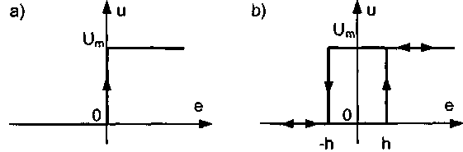
Rys.1. Charakterystyka statyczna regulatora dwupołożeniowego:
a) bez histerezy; b) z histerezą

Regulacja dwupołożeniowa bez korekcji
W skład prostego układu regulacji dwupołożeniowej przedstawionego na rysunku 2 wchodzi regulator dwustanowy z histerezą, którego zadaniem jest włączanie i wyłączanie sygnału sterowania obiektem. Na przykład w przypadku układu regulacji temperatury, regulator służy do okresowego załączania i wyłączania dopływu ciepła do wejścia obiektu.
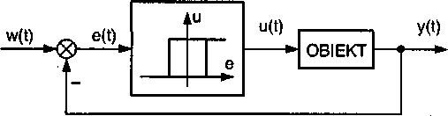
Rys.2. Schemat podstawowy układu regulacji dwupołożeniowej

Regulacja dwupołożeniowa z korekcją PD
Innym szeroko stosowanym sposobem zmniejszenia wahań wielkości regulowanej jest wprowadzenie do układu dodatkowego sprzężenia zwrotnego obejmującego regulator dwupołożeniowy jak na rysunku 3.
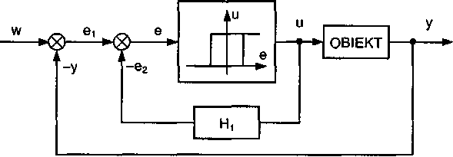
Rys.3. Układ regulacji z korekcyjnym sprzężeniem zwrotnym PD

Regulacja dwupołożeniowa z korekcją PID
Rozwiązanie przedstawione na rysunku 4 pozwala na uzyskanie charakterystyki regulacji zbliżonej do regulacji ciągłej PID w sensie średniej wartości regulowanej.
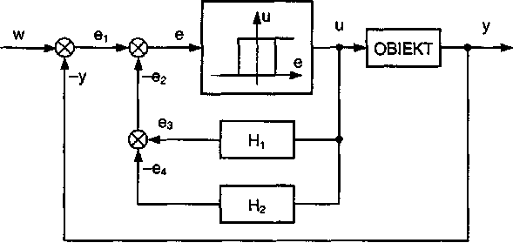
Rys. 4. Układ regulacji z korekcyjnym sprzężeniem zwrotnym PID

Wewnętrzne sprzężenie zwrotne ma teraz obwód złożony z równoległego połączenia dwu członów inercyjnych I rzędu z transmitancjami:
$$H_{1}\left(s\right)=\frac{k_{1}}{T_{1}s+1}$$
$$H_{2}\left(s\right)=\frac{k_{2}}{T_{2}s+1}$$

Wykonanie ćwiczenia laboratoryjnego
- Uruchomić Matlab, otworzyć plik model1 (rys.5) zawierający układ regulacji dwupołożeniowej;
Rys.5. Schemat układu regulacji dwupołożeniowej
- Ustalić wstępne wartości parametrów, regulatora h = 0.2 obiektu K, T zgodnie z wariantem oraz wejścia w = 0.5K. Wykonać próbną symulację układu.
- Przeprowadzić symulację dobierając po trzy różne wartości parametrów układu i zarejestrować uzyskane przebiegi.

- Otworzyć plik model2 (rys.6) zawierający układ regulacji dwupołożeniowej z korekcją PD. Obiekt przedstawiono na rys.7;
Rys.6. Schemat układu regulacji dwupołożeniowej z korekcją PD
Rys.7. Obiekt regulacji

- Ustalić dodatkowe wstępne wartości parametrów opóźnienia τ, sprzężenia zwrotnego K1 i T1. Wykonać próbną symulację układu.
- Przeprowadzić symulację dobierając po trzy różne wartości parametrów członu korekcji PD i zarejestrować uzyskane przebiegi.

- Otworzyć plik model3 (rys.8) zawierający układ regulacji dwupołożeniowej z korekcją PID. Podzespół członu korekcji PID przedstawiono na rys.9;
Rys.8. Schemat układu regulacji dwupołożeniowej z korekcją PID
- Ustalić dodatkowe wstępne wartości parametrów sprzężenia zwrotnego T2. Wykonać próbną symulację układu.
- Zmieniając parametry członu korekcji PID dobrać takie wartości tych parametrów, ażeby amplituda oscylacji wielkości wejściowej była poniżej 0.05.
Rys.9. Podzespół członu korekcji PID

Sprawozdanie z ćwiczenia laboratoryjnego
Sprawozdanie powinno zawierać:
- Przebiegi przejściowe dla układów regulacji bez korekcji oraz z korekcją PD i PID.
- Wnioski.
Tablica 1. Warianty.
Numer wariantu | K | T, s | τ, s
1 | 3 | 10 | 2
2 | 2 | 9 | 3
3 | 3 | 8 | 2
4 | 4 | 7 | 1
5 | 5 | 6 | 1
6 | 2 | 5 | 2
7 | 5 | 10 | 3
8 | 4 | 9 | 1
9 | 3 | 8 | 2
10 | 3 | 7 | 1
11 | 4 | 6 | 2
12 | 2 | 5 | 1
13 | 3 | 10 | 2
14 | 4 | 9 | 4
15 | 5 | 8 | 3
16 | 2 | 7 | 2
17 | 4 | 6 | 1
18 | 5 | 5 | 1
19 | 3 | 10 | 3
20 | 2 | 9 | 2
21 | 5 | 8 | 1
22 | 3 | 7 | 2
23 | 4 | 6 | 1
24 | 2 | 5 | 1
25 | 5 | 10 | 2

